APE 1 – Determinação de parâmetros da Máquina síncrona com programa
Nome 1:_________________________________ N° USP:______________

- Um gerador trifásico de 1,2 MVA, 4200 V, 6 polos ligado em Y foi testado em bancada e foram obtidas as tensões de linha em circuito aberto e correntes de linha de curto-circuito, ambas em função da corrente de campo. Os pontos obtidos dos ensaios estão no e-disciplinas USP com o nome: “Arquivos do APE 1.zip”(arquivos: “Vlinha_oc.txt” e “Icc.txt”).

- Usando os arquivos .txt e um software de calculo numérico (MATLAB ou OCTAVE, C, etc), determine a reatância síncrona em função da corrente de campo e trace o gráfico.

Sugestão: Crie uma função para a curva de saturação em vazio por médio de ajuste polinomial (por exemplo 4to grau), logarítmica ou similar. Para a corrente de curto circuito crie uma função por regressão linear.

A partir das figuras indique:
b.1) A partir de onde pode ser considerado zona linear na curva de saturação?
b.2) Qual é a Reatância síncrona não saturada (sugestão utilize um ponto sem saturação exemplo If=1A)
b.3) Qual a Reatância síncrona saturada a tensão nominal

Respostas:

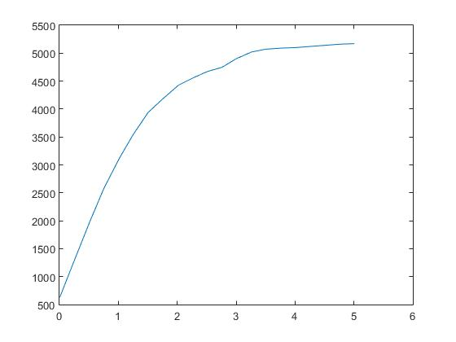 | 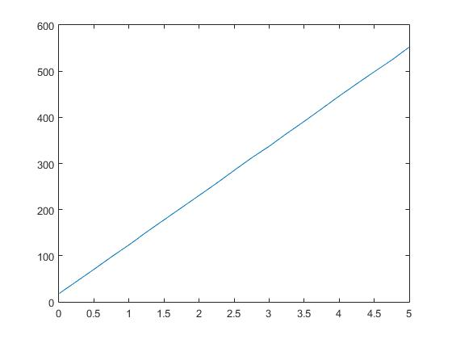
Tensão de linha em vazio | Corrente de linha em curto-circuito

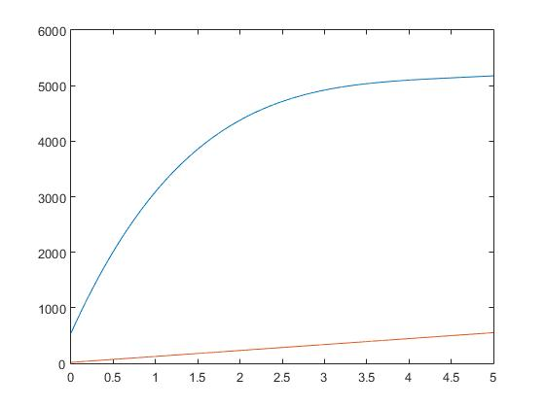 | 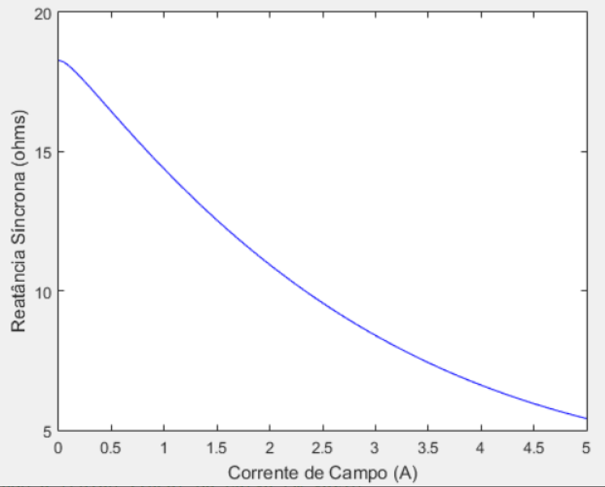
Tensão de linha (ajuste polinomial 4ta ordem) e corrente de curto-circuito (regressão linear) em função da corrente de campo. | Reatância Síncrona emf unção da corrente de Campo I_{f}.

b.1) Depende da experiência do engenheiro. Pode considerar-se linear até I_{f}= 1.2A
b.2) Xns:15 ohms (aprox.).
b.3) Xss:11.5 ohms (para tensão nominal aprox).

Observações:
Entrega voluntária apenas no começo da aula que vem.

